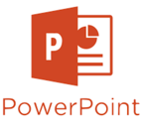 Arbeiten mit Microsoft PowerPoint
Methodenblatt · WAT/ITG · Klasse 7 – jetzt mit Tipps für den KI-Chat
Um vergleichbare und bewertbare Lernprodukte zu ermöglichen, sind die folgenden Standards einzuhalten. Zu jedem Arbeitsschritt findest du außerdem eine grüne KI-Tipp-Box: Beispiel-Fragen, die du dem KI-Chat stellen kannst, wenn du nicht weiterweißt. Der KI-Chat ist dein Lernhelfer – er übernimmt die Bedienung nicht für dich, aber er hilft dir mit Erklärungen und Tipps weiter, wenn du ihn richtig fragst.

Designauswahl
Für die Gestaltung der Folien kann ein passendes Design (Vorlage) ausgewählt werden. Wähle eine dezente und zum Thema passende Vorlage aus. Du kannst auch eine „leere“ Präsentation auswählen und diese dann selbst gestalten.
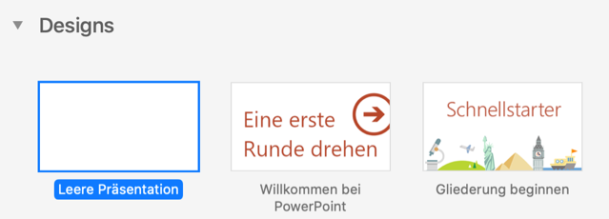
💡 Frag den KI-Chat: 🎨 Design auswählen
Du wählst zum ersten Mal ein Design aus? Dann probier diese Fragen:
🖱️ Wie mache ich das?
– „Wie wähle ich in PowerPoint ein Design für meine Folien aus?“
– „Wie ändere ich das Design wieder, wenn es mir nicht mehr gefällt?“
🤔 Und wenn du weiterdenken willst:
– „Welches Farbschema passt gut zu meinem Thema?“
❓ Deine eigene Frage:
– „Wie mache ich ________________ in PowerPoint?“

Deckblatt / Erste Folie
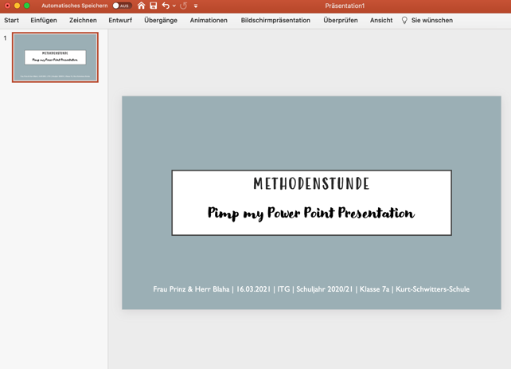
- Titel/Thema
- Name des_r Autors_in
- Fach, Klasse, Schuljahr, ggf. Datum / Bearbeitungszeit, Schule angeben
- Ggf. passende Illustration einfügen (Quelle angeben)
💡 Frag den KI-Chat: 🗂️ Erste Folie gestalten
Für deine erste Folie (das Deckblatt) kannst du den KI-Chat so fragen:
🖱️ Wie mache ich das?
– „Wie schreibe ich Text auf meine erste Folie?“
– „Wie füge ich auf der ersten Folie ein Bild ein?“
🤔 Und wenn du weiterdenken willst:
– „Muss ich bei einem Bild angeben, woher es kommt?“
❓ Deine eigene Frage:
– „Wie mache ich ________________ in PowerPoint?“

Formatierungen
Ähnlich wie in Microsoft Word sollten auch in PowerPoint die gängigsten Formatierungsregeln eingehalten werden.
Um ein Referat/einen Vortrag zu begleiten, dürfen nur wenige ausgewählte Inhalte (möglichst in prägnanten Stichpunkten) auf die Folie – damit das Publikum den Inhalten folgen kann.
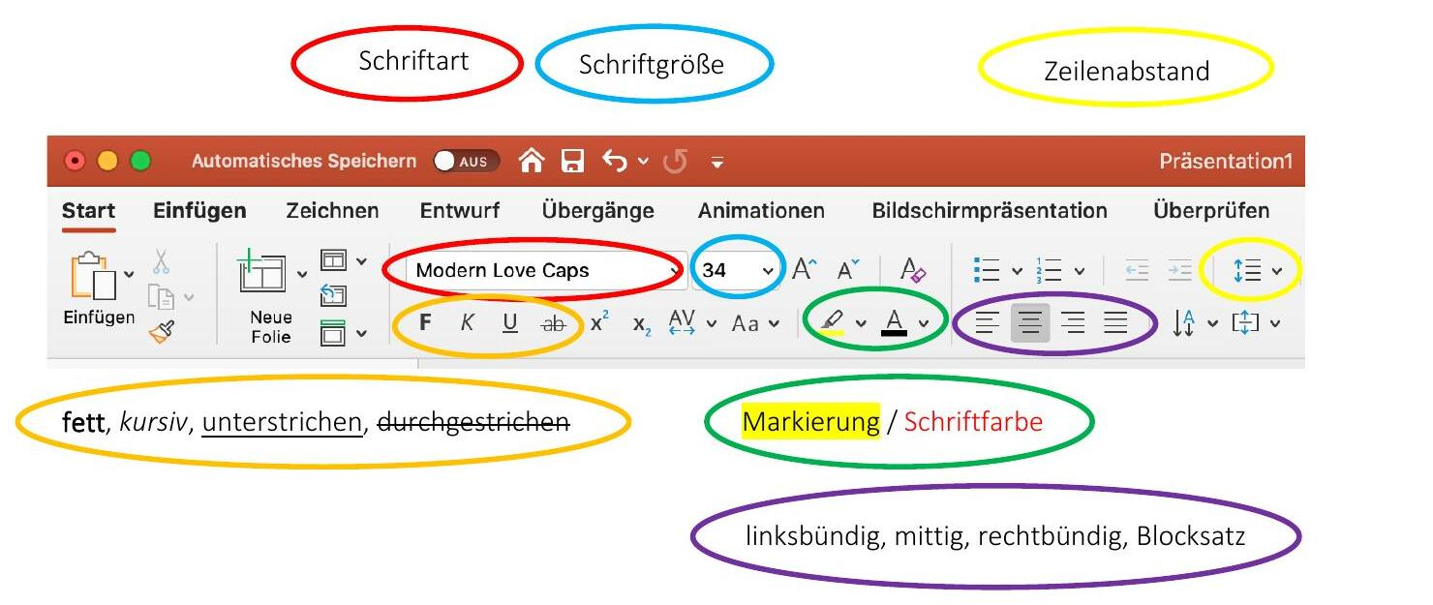
- angemessene Schriftart (nicht zu verspielt / dem Thema angepasst / gängigste Schriftarten: Arial, Times New Roman, Calibri)
- angemessene Schriftgröße (Achtung! Schriftgröße deutlich größer als bei Word!)
- Textfelder für das Layout (die Anordnung eurer Inhalte) verwenden
- fett, kursiv und unterstrichen, durchgestrichen sind stilistische Mittel und sparsam und funktional einzusetzen (z. B. um Inhalte hervorzuheben)
- Schriftfarben und Markierungen nur funktional einsetzen
- linksbündig, mittig, rechtsbündig, Blocksatz
- Zeilenabstand (1,15 empfohlen)
- Seitenzahlen sind, bei mehr als einer Seite, einzufügen
- Rechtschreibeditor benutzen
💡 Frag den KI-Chat: 🔤 Text formatieren
Wenn du deinen Text bearbeitest, hilft dir der KI-Chat bei der Bedienung und bei der Frage, was gut aussieht:
🖱️ Wie mache ich das?
– „Wie ändere ich die Schriftart und die Schriftgröße von meinem Text?“
– „Wie stelle ich den Zeilenabstand auf 1,15 ein?“
– „Wie füge ich Seitenzahlen auf meinen Folien ein?“
🤔 Und wenn du weiterdenken willst:
– „Wie viel Text passt auf eine Folie, damit man sie noch gut lesen kann?“
– „Warum sollte ich nicht zu viele verschiedene Schriftarten benutzen?“
❓ Deine eigene Frage:
– „Wie mache ich ________________ in PowerPoint?“

Neue Folie einfügen
Um eine weitere Folie einzufügen, nutze folgende Schaltfläche und wähle ein Foliendesign aus.
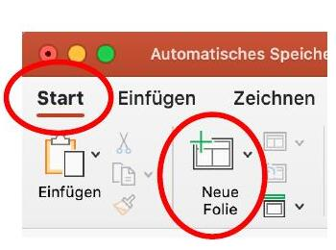
💡 Frag den KI-Chat: ➕ Neue Folie einfügen
Wenn du eine weitere Folie brauchst, kannst du fragen:
🖱️ Wie mache ich das?
– „Wie füge ich in PowerPoint eine neue Folie ein?“
– „Wie wähle ich das passende Layout für meine neue Folie aus?“
🤔 Und wenn du weiterdenken willst:
– „Wie sorge ich dafür, dass meine Folien übersichtlich aussehen?“
❓ Deine eigene Frage:
– „Wie mache ich ________________ in PowerPoint?“

Bild / Formen einfügen
Nutze die Schaltfläche „Einfügen“ und wähle dann aus, was du einfügen magst. Bilder kannst du von verschiedenen Speicherorten in deine Präsentation laden. Textfelder kannst du über „Formen“ einfügen.
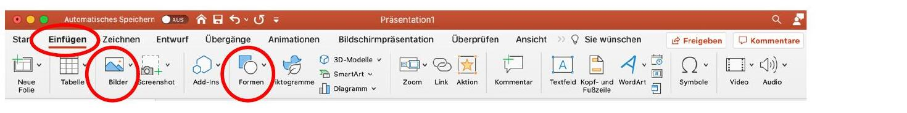
💡 Frag den KI-Chat: 🖼️ Bild oder Form einfügen
Wenn du zum ersten Mal ein Bild oder eine Form einfügst, probier diese Fragen:
🖱️ Wie mache ich das?
– „Wie füge ich ein Bild von meinem Computer in meine Folie ein?“
– „Wie füge ich eine Form ein, zum Beispiel einen Pfeil oder ein Textfeld?“
– „Wie ändere ich die Größe eines Bildes, ohne dass es verzerrt wird?“
🤔 Und wenn du weiterdenken willst:
– „Wo finde ich Bilder, die ich in der Schule benutzen darf?“
❓ Deine eigene Frage:
– „Wie mache ich ________________ in PowerPoint?“

Animationen
Nutze die Schaltfläche „Animationen“, um deine Folienelemente zu animieren. Dabei gibt es unzählige Möglichkeiten. Nutze diese dezent und funktional.
- Eingangseffekte gestalten das Auftauchen des Elements auf der Folie
- Hervorhebungseffekte kann man nutzen, um z. B. während des Sprechens ein Wort in der Präsentation besonders hervorzuheben
- Ausgangseffekte kannst du beim Ausblenden nutzen
- Start: hier stellst du ein, wann ein Effekt beginnen soll
- Dauer: hier stellst du die Dauer des Effektes ein
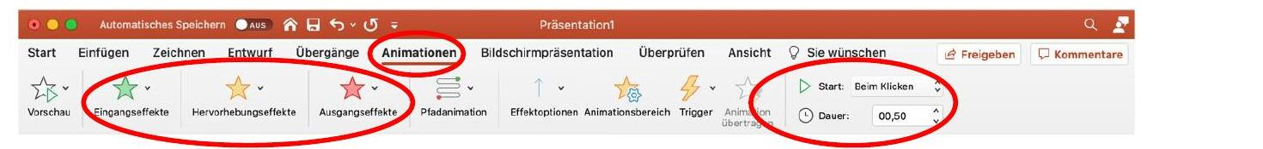
An Elementen, die mit Effekten belegt wurden, erscheinen Ziffern – die Effekte können rechts im Animationsfeld formatiert werden.
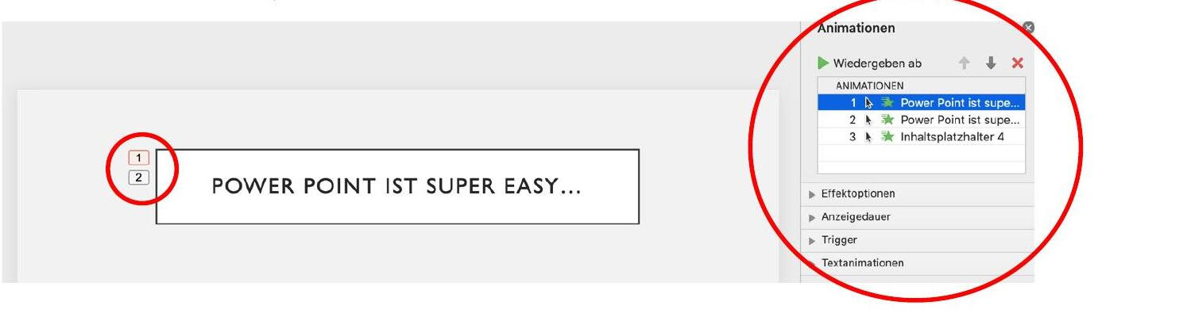
💡 Frag den KI-Chat: ✨ Animation einfügen
Für deine erste Animation kannst du den KI-Chat so fragen:
🖱️ Wie mache ich das?
– „Wie füge ich einem Element auf meiner Folie eine Animation hinzu?“
– „Wie stelle ich ein, wie lange eine Animation dauert?“
🤔 Und wenn du weiterdenken willst:
– „Sollte ich Animationen benutzen? Worauf muss ich dabei achten?“
❓ Deine eigene Frage:
– „Wie mache ich ________________ in PowerPoint?“

Folienübergänge
Nutze die Schaltfläche „Übergänge“, um die Übergänge von Folie zu Folie zu gestalten. Hier kannst du zum Beispiel verschiedene Effekte anwenden, einen Sound hinzufügen und die Dauer des Übergangs festlegen.
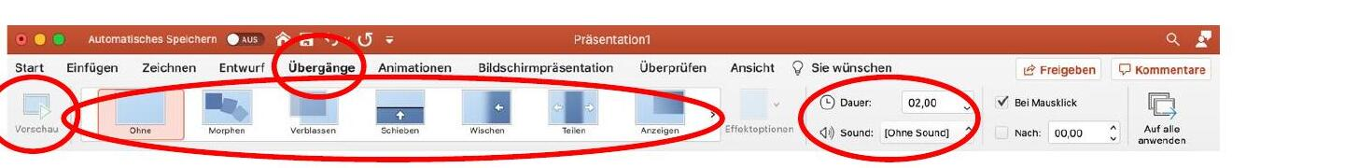
Alle ausgewählten Effekte kannst du dir über die „Vorschau“-Schaltfläche ansehen und feststellen, ob deine Effekte wie gewünscht ablaufen.
💡 Frag den KI-Chat: ✨ Übergang einfügen
Für die Übergänge zwischen deinen Folien kannst du fragen:
🖱️ Wie mache ich das?
– „Wie füge ich einen Übergang zwischen zwei Folien ein?“
– „Wie stelle ich die Dauer von einem Übergang ein?“
🤔 Und wenn du weiterdenken willst:
– „Sollte ich viele Übergänge benutzen? Worauf muss ich dabei achten?“
❓ Deine eigene Frage:
– „Wie mache ich ________________ in PowerPoint?“

Speichern der Präsentation
PowerPoint-Präsentationen werden wie Word-Dokumente auch über folgenden Pfad gespeichert:
- Datei
- Speichern unter
Name der Präsentation festlegen (Bitte eigenen Namen angeben, wenn das Produkt bei Lehrer_innen abgegeben werden muss!)
- Speicherort auswählen
Speichere deine Präsentation immer in deinem Fachordner in OneDrive.
Wenn du deine Präsentation in der Cloud speicherst, kannst du die Funktion „Automatisches Speichern“ nutzen. Dann kannst du an verschiedenen Geräten deine Präsentationen öffnen, bearbeiten – und die Änderungen werden gespeichert.
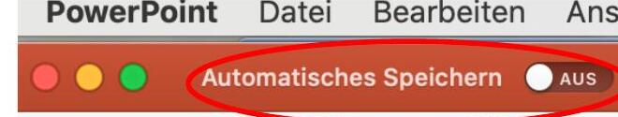
Abgabe: Ist deine Präsentation fertig, gibst du sie über die Abgabefunktion in Microsoft Teams ab (im Aufgabenbereich deines Kurses).
💡 Frag den KI-Chat: 💾 Präsentation speichern & abgeben
Speicherst du deine Präsentation zum ersten Mal? Dann frag den KI-Chat:
🖱️ Wie mache ich das?
– „Wie speichere ich meine Präsentation zum ersten Mal?“
– „Wie finde ich meinen Fachordner in OneDrive?“
– „Wie gebe ich meine fertige Präsentation in Teams ab?“
🤔 Und wenn du weiterdenken willst:
– „Wie nenne ich meine Datei sinnvoll?“
– „Warum sollte ich meine Datei im Fachordner in OneDrive speichern und nicht nur auf meinem Gerät?“
❓ Deine eigene Frage:
– „Wie mache ich ________________ in PowerPoint?“

⚠️ Das darf der KI-Chat NICHT für dich tun:
- Dir fertige Stichpunkte oder Sätze für deine Folien schreiben
- Deine komplette Gliederung fertig machen
- Dir Fakten als fertigen Text liefern, den du nur noch abschreibst
- Aufgaben für andere Fächer lösen
💡 Tipp: Wenn dir eine Antwort zu kompliziert ist, frag einfach: „Kannst du das einfacher sagen?“

